Berdasarkan gambar tersebut, berikut adalah penjelasan konsep mengenai perbandingan berbagai metode antrean ( disiplin antrian ) dalam jaringan komputer. Gambar ini menunjukkan bagaimana paket data dari empat aliran berbeda ( Aliran A, B, C, dan D ) diproses untuk dikirimkan
Garis-garis putus-putus vertikal dari kiri ke kanan adalah penanda waktu . Panah biru di bagian atas menunjukkan kapan paket datang , sementara baris-baris di bawahnya menunjukkan kapan paket tersebut dikirim keluar
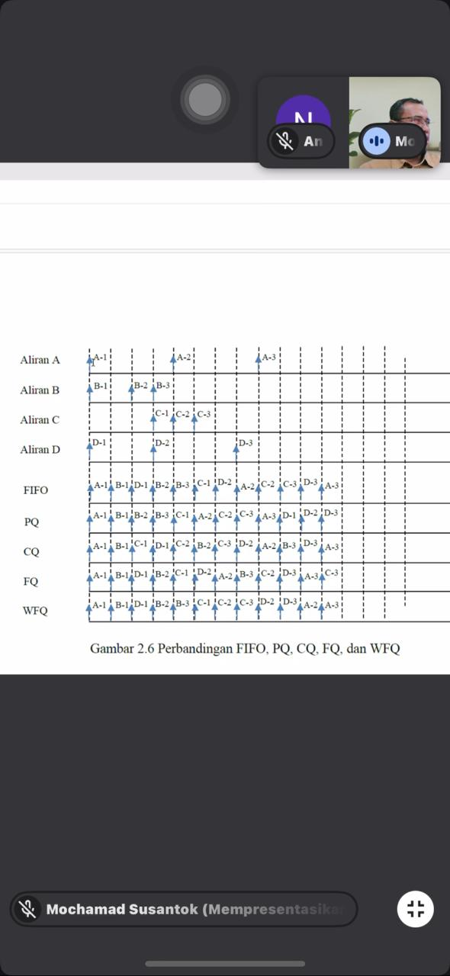

1. Bagian Masukan (Aliran A, B, C, D)
Ini adalah "pintu masuk" paket ke dalam sistem.
Aliran A & B: Mengirimkan paket secara berkala.
Aliran C & D: Datang pada waktu yang berbeda-beda.
Contoh Bacaan: Pada waktu ke-1, paket A-1 datang. Pada waktu ke-3, paket B-2 dan D-1 datang bersamaan
2. FIFO ( First-In, First-Out )
Ini adalah sistem yang paling adil secara waktu: siapa yang datang duluan, dia yang dilayani duluan .
Konsep: Urutan pengiriman (output) tetap sama dengan urutan kedatangan.
Analisis Gambar: Paket diproses satu per satu sesuai urutan waktu tiba (A-1, B-1, D-1, B-2...). Jika ada dua paket datang pada waktu yang sama (seperti B-2 dan D-1 pada waktu ke-3), salah satunya harus menunggu giliran di waktu berikutnya
3. PQ ( Priority Queuing )
Sistem ini memberikan hak istimewa kepada aliran tertentu (seperti jalur VIP).
Konsep: Antrean dengan prioritas tinggi harus dikosongkan total sebelum antrean prioritas rendah boleh lewat.
Analisis Gambar: Terlihat bahwa paket dari Aliran A dan B didahulukan. Perhatikan paket D-1 ; meskipun ia datang pada waktu ke-3, ia baru boleh keluar jauh di belakang (setelah paket B-3 dan A-2 lewat) karena ia dianggap memiliki prioritas lebih rendah
4. CQ ( Custom Queuing )
Sistem ini menggunakan metode perputaran terjadwal ( round-robin ).
Konsep: Setiap aliran mendapatkan jatah jumlah paket tertentu untuk dikirim dalam satu putaran.
Analisis Gambar: Urutan pengirimannya terlihat lebih selang-seling (A-1, B-1, C-1, D-1, A-2...). Ini memastikan setiap aliran mendapat kesempatan untuk “nampang” di jalur keluar secara bergantian

5. FQ ( Antrean yang Adil )
Sistem ini bertujuan untuk membagi bandwidth secara rata agar tidak ada satu aliran pun yang mendominasi jalur.
Konsep: FQ mencoba melayani setiap aliran secara adil berdasarkan beban paket yang masuk.
Analisis Gambar: Paket-paket disisipkan secara merata di antara aliran yang aktif (interleaving). Jika satu aliran mengirim terlalu banyak, sistem akan "mengerem" aliran tersebut dan memberi jalan pada paket dari aliran lain
6. WFQ ( Weighted Fair Queuing )
Ini adalah versi cerdas dari FQ yang menambahkan "bobot" atau nilai kepentingan .
Konsep: Semua aliran tetap dapat berputar (adil), namun aliran yang dianggap lebih penting (memiliki bobot besar) akan mendapatkan jatah pengiriman yang lebih sering atau lebih banyak dalam satu siklus.

Analisis Gambar: Urutannya hampir mirip dengan FQ, namun distribusi paketnya disesuaikan sedemikian rupa agar aliran yang lebih penting bisa selesai lebih cepat tanpa membuat aliran lain mati total ( starvation )

